Spaans 6 : Jueves, el 9 de febrero de 2017
Se puede | Er kan, er mag
(No) se puede fumar | Er mag (niet) gerookt worden
Ver la tele | Tv kijken
Devolver | Teruggeven
El collar | De (hals)ketting
Una pata | Een poot
Una pulpería | Een inktvisrestaurant
Un pulpo | Een inktvis
Un choco  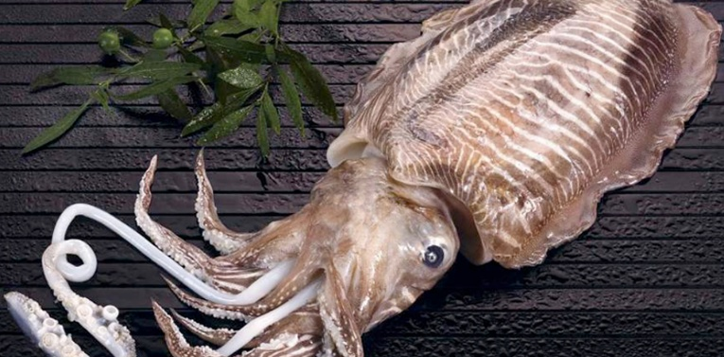 | Een soort inktvis
Siempre hace calor | Het is (er) steeds warm
Un deseo | Een wens
Charlar | Babbelen

Ver : veo – ves – ve – vemos – veis – ven
Manual p. 104 ej. 4 : oral
Manual p. 105 ej. 5
Nunca – casi nunca – raramente – cada año – a veces – algunas veces – de vez en cuando – con frecuencia – regularmente – casi siempre – todos los días - siempre

Manual p. 56 ej. 4
La formación del Condicional :
Infinitivo + ía – ías – ía – íamos – íais – ían
Las excepciones son las mismas del futuro.

